Чорноморський національний університет ім. Петра Могили
Кафедра прикладної та вищої математики

Індивідуальне завдання № М 1.1.1
з вищої математики
Тема: Матриці та дії над ними. Визначники. Системи лінійних рівнянь.

Методичні вказівки

Викладачи: доцент Воробйова А.І.

МАТРИЦI ТА ОПЕРАЦIЇ НАД НИМИ 3
ПРИКЛАДИ: 6
ЛІНІЙНА ЗАЛЕЖНІСТЬ ЧИСЛОВИХ ВЕКТОРІВ. 8
РАНГ І БАЗИС СКІНЧЕННОЇ СИСТЕМИ ВЕКТОРІВ 8
ПРИКЛАДИ: 10
ДЕТЕРМІНАНТ n-ГО ПОРЯДКУ ТА ЙОГО ВЛАСТИВОСТІ 13
Властивості детермінанта 13
Мінор M_{ij.} 14
ПРИКЛАДИ: 16
ОБЕРНЕНА МАТРИЦЯ 17
Приклад №1. 18
МАТРИЧНІ РІВНЯННЯ 19
СИСТЕМИ ЛІНІЙНИХ РІВНЯНЬ 20
МЕТОД ГАУССА 21
Приклад №1. 23
Приклад №2 24
МЕТОД КРАМЕРА 26
Приклад. 26
МЕТОД ОБЕРНЕНОЇ МАТРИЦІ 27
Приклад. 27
ОБЧИСЛЕННЯ ДЕТЕРМІНАНТА n-го ПОРЯДКУ 28
ПРИКЛАДИ: 29

МАТРИЦI ТА ОПЕРАЦIЇ НАД НИМИ
Матрицею називається сукупнiсть m·n чисел (дiйсних або комплексних) або функцiй, розташованих у виглядi прямокутної таблицi iз m рядкiв i n стовпцiв.
Позначення матрицi:
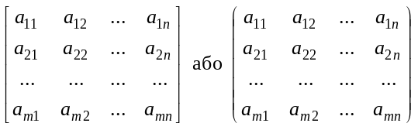
або А= [a_{ij}]=(a_{ij}) (i=1, 2,..., m; j=1, 2,..., n)
Елементи а_{ij} цiєї сукупностi називаються елементами матрицi.
Перший iндекс елемента вказує номер рядка, другий-номер стовпця, на перетинi яких стоїть цей елемент.
Двi матрицi A=(а_{ij}) i B=(b_{ij}) (i=1, 2,..., m; j=1, 2,..., n) вважаються рiвними, A=B, тодi i тiльки тодi, коли їх вiдповiднi елементи рiвнi: a_{ij}=b_{ij.}
Матриця називається квадратною, якщо число її рядкiв дорiвнює числу стовпцiв, тобто m=n. При цьому число m=n називається порядком матрицi.
Для квадратної матрицi вводиться поняття головної та побічної дiагоналей. Головною дiагоналлю матрицi називається дiагональ a₁₁a₂₂...a_{nn}, яка iде з лiвого верхнього кута матрицi в правий нижнiй її кут. Побiчною дiагоналлю називається дiагональ a_{n1}a_{(n-1)2}...a_{1n} яка йде з лiвого нижнього кута матрицi в правий верхнiй кут.
Квадратна матриця називається дiагональною, якщо всi її елементи, розташованi поза головною дiагоналлю, рiвнi мiж собою.
Дiагональна матриця порядку n має вигляд:
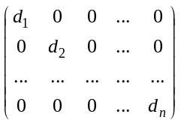,
якщо d₁=d₂=...=d_{n}=d, то при d=1 одержуємо одиничну матрицю E n-го порядку, а при d=0 – нульову матрицю:
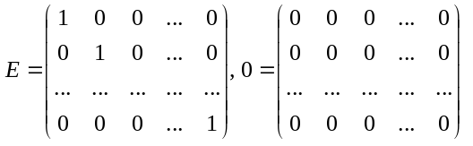
Слід виділити, що поняття нульової матрицi вводиться i для неквадратних матриць, тобто нульовою матрицею називається будь-яка матриця, всi елементи якої рiвнi нулю.
Сумою А+B двох матриць A=(a_{ij}),(i=1, 2,..., m; j=1, 2,..., n) і B=(b_{ij}), (i=1, 2,..., m; j=1, 2,..., n) називається матриця С=(c_{ij}), (i=1, 2,.., m; j=1, 2,..., n) де с_{ij}=а_{ij}+b_{ij} Зауваження. Iз означення суми матриць випливає, що додавати можна тiльки тi матриці, у яких однакова кiлькiсть стовпців.
Додавання матриць комутативне: А+В=В+А (зокрема А+0=А=0+А) і асоціативне (А+В)+С=А+(В+С).
Добутком λА матриці А=(а_{ij}), (i=1, 2,..., m; j=1, 2,..., n) на число λ називається матриця С=(c_{ij}), (i=1, 2,..., m; j=1, 2,..., n), у якої с_{ij}=λа_{ij}
Зауваження: Множити на число можна будь-яку матрицю, при цьому кожен елемент даної матриці множиться на це число.
Множення матриці на число асоціативне відносно числового множника: (λμА)=λ(μА), дистрибутивне відносно додавання матриць: (А+В)=А+В, дистрибутивне відносно додавання чисел: λ(А+В)=λА+λВ, (λ+μ)А=λА+μА
Відмітимо, що 1А=А, (–1)А=–А, 0А=0.
Різницею А–В двох матриць А=(а_{ij}), (i=1, 2,..., m; j=1, 2,..., n) і В=(а_{ij}), (i=1, 2,..., m; j=1, 2,..., n) називається матриця С=(c_{ij}), (i=1, 2,..., m; j=1, 2,..., n), яка в сумі з матрицею В дає матрицю А, тобто С=А–В, якщо В+С=А.
Різниця С двох матриць А і В може бути одержана за правилом:
С=А+(-1)В, це означає, її елементи с_{ij}=а_{ij}–b_{ij.}
Зауваження. Із означення різниці матриць випливає, що дію віднімання можна проводити тільки над тими матрицями, у яких однакова кількість рядків і однакова кількість стовпців.
Добутком АВ матриці А=(а_{ij}), (i=1, 2,..., m; j=1, 2,..., n) на матрицю В=(а_{ij}), (i=1, 2,..., m; j=1, 2,..., n) називається матриця С=(c_{ij}), (i=1, 2,..., m; j=1, 2,..., n), де c_{ij}=а_{i1}b_{1j}+a_{i2}b_{2j}+...+a_{in}b_{nj}=∑a_{i}kbk_{j}.
Правило складання елементів матриці С: елемент с_{ij}, який стоїть на перетині i-го рядка і j-го стовпця матриці C=АВ, дорівнює сумі попарних добутків відповідних елементів і-го рядка матриці А і j-го стовпця матриці В.
Зауваження.1. Із означення добутка матриць випливає, що перемножити можна тільки ті матриці, у яких кількість (число) стовпців першої матриці дорівнює кількості (числу) рядків другої.
Зауваження.2. Для того щоб обидва добутки АВ і ВА були визначені і мали однаковий порядок, необхідно і достатньо, щоб обидві матриці А і В були квадратними одного і того ж порядку.
Множення матриць асоціативне: А(ВС)=(AB)C, дистрибутивне відносно додавання матриць: (А+В)С=АС+ВС і А(В+С)=АВ+АС.
Множення матриць некомутативне, АВ≠ВА, але для одиничної та нульової матриці виконуються відношення: АE=EA, 0A=A0=0.
Якщо А – довільна матриця n-го порядку і Е – одинична матриця того ж порядку, то A⁰=E, A¹=A, A²=AA, A³=AAA, A^{m}=AAA...A(m-разів). Таким чином, вводиться поняття степеня матриці.
Зауваження. Поняття степеня матриці вводиться тільки для квадратних матриць, показник степеня матриці – ціле невід’ємне число.(Далі розглянемо,як для невироджених матриць можна визначити степінь з цілим невід'ємним показником).
Для любих цілих невід’ємних чисел k i l мають місце формули: AkA^{l}=A^{l}Ak=Ak^{+l}, (Ak)^{l}=Ak^{l}.
Для матриці вводиться операція транспонування, яка ? кожній матриці А=(а_{ij}), (i=1, 2,..., m; j=1, 2,..., n) ставить у відповідність матрицю А'=(A'_{ji})(j=1, 2,..., n; i=1, 2,.., m), A'_{ji}=a_{ij}. Інакше кажучи, операція транспонування полягає в зміні рядків даної матриці на стовпці із зберіганням порядку їх слідування. Так, якщо
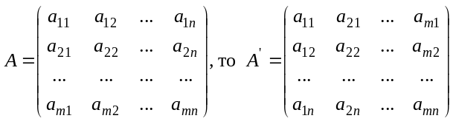
Матриця А' називається транспонованою по відношенню до матриці А.
Властивості транспонування.
1) А''=(A')'=A;
2) (αA+βA)'=αA'+βA', де A і B – любі числа;
3) (AB)'=B'A'
Зауваження. Останні дві властивості виконуються, якщо виконуються додавання αA+βA і множення АВ.
Якщо А – квадратна матриця n-го порядку і (x)=a₀+a₁x+a₂x²+...+a_{n}x^{n}-многочлен від змінної x, то вираз a₀A⁰+a₁A¹+a₂A²+..+a_{n}A^{n} називається многочленом від матриці А і позначається f(A)(A⁰=E – одинична матриця n-го порядку). f(A) також квадратна матриця n-го порядку.
Зауваження. Поняття многочлена від матриці вводиться тільки для квадратних матриць.
Якщо f(x) i g(x)- два многочлени, А-квадратна матриця, то із рівності f(x)+g(x)=f(x), f(x)g(x)=y(x) випливає рівність f(A)+g(A)=f(A), f(A)g(A)=y(A) (f(A)g(A)=g(A)f(A)).

ПРИКЛАДИ:
Приклад №1.
Додати матриці:
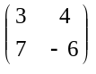, 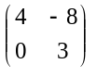
Розв’язання:
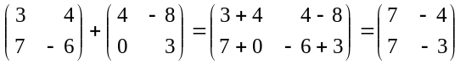
Приклад №2.
Помножити матрицю
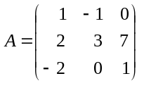 на число λ=2
Розв'язання
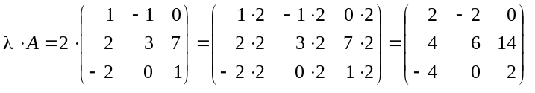
Приклад №3.
Перемножити матриці
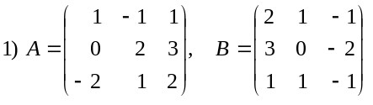
Розв'язання
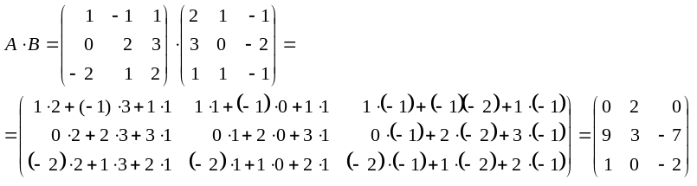
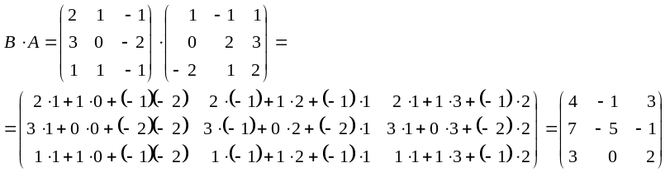
Обидва добутки визначені і мають однаковий порядок, але A⋅B≠B⋅A

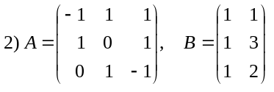
Розв'язання
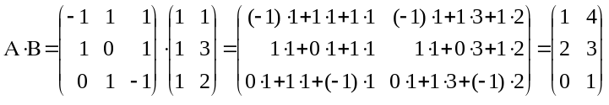
Добуток A⋅B має зміст, так як кількість стовпців матриці А дорівнює кількості рядків матриці В. Добуток В⋅А не має змісту, так як кількість стовпців матриці В (два) не дорівнює кількості рядків матриці А (три).

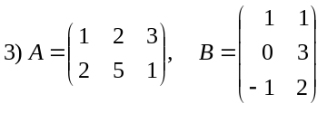
Розв'язання.
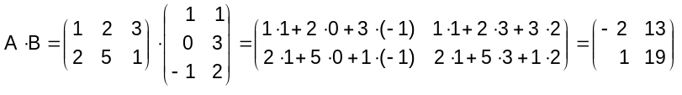
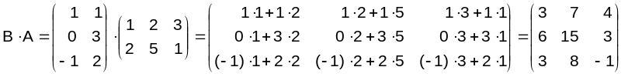
Обидва добутки A⋅B і В⋅А мають зміст, так як умова множення матриць виконується, але матриці є різних порядків.
Приклад №4
Виконати дії:
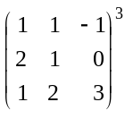
Розв'язання
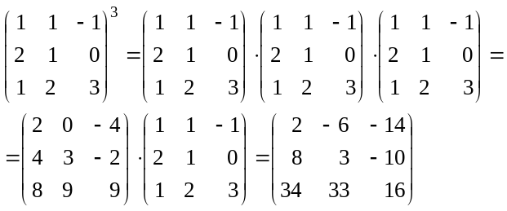
Приклад №5
Обчислити f(A), якщо
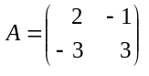
Розв'язання
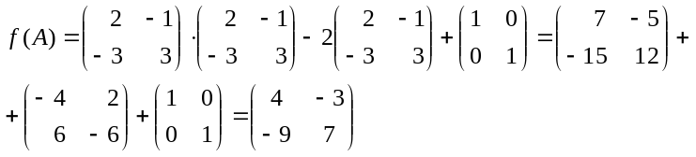

ЛІНІЙНА ЗАЛЕЖНІСТЬ ЧИСЛОВИХ ВЕКТОРІВ.

РАНГ І БАЗИС СКІНЧЕННОЇ СИСТЕМИ ВЕКТОРІВ
n-вимірним вектором називається упорядкована сукупність дійсних чисел. Для позначення векторів вживають символи
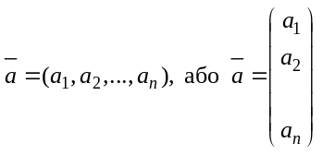
Два вектори рівні тоді і тільки тоді, коли рівні їх відповідні компоненти. Над векторами проводяться математичні операції:
а) додавання векторів за правилом
A+B=(a₁, a₂,..., a_{n})+(b₁, b₂,..., b_{n})=(a₁+b₁, a₂+b₂,..., a_{n}+b_{n})
б) множення вектора на число за правилом
λa= λ(a₁, a₂,..., a_{n})=(λa₁, λa₂,..., λa_{n})
Система m n-вимірних векторів a₁, a₂,..., a_{m} називається лінійно залежною, якщо можна підібрати такі числа λ₁, λ₂,..., λ_{m}, з яких хоч би одно не дорівнювало нулю, що справджується рівність
λ₁a₁+λ₂a₂,..., λ_{m}a_{m}=0 (1)
Система векторів a₁, a₂,..., a_{m}, є лінійно незалежною, якщо рівність (1) справджується лише тоді, коли всі λ_{i} дорівнюють нулю.
Якщо система векторів є лінійно залежною, то хоча би один з векторів цієї системи є лінійною комбінацією інших. Будь-яка система векторів, яка включає нуль вектор 0=(0, 0,.., 0), є лінійно залежною. Довільна підсистема лінійно незалежної системи векторів є також лінійно незалежною системою.
Досить часто ставиться завдання знайти існуючу лінійну залежність в системі векторів. Це питання можна розв'язати, досліджуючи властивості матриці, складеної з компонентів векторів.
Якщо розглядається система m n-вимірних векторів
a₁=(a₁₁, a₁₂,..., a_{1n}),
a₂=(a₂₁, a₂₂,..., a_{2n}),
⋅⋅⋅⋅⋅⋅⋅⋅⋅⋅⋅⋅⋅⋅⋅⋅⋅⋅⋅⋅⋅⋅⋅⋅⋅⋅⋅⋅⋅⋅⋅⋅⋅⋅⋅⋅⋅
a_{m}=(a_{m1}, a_{m2},..., a_{mn}).
то досліджують матрицю даної системи векторів
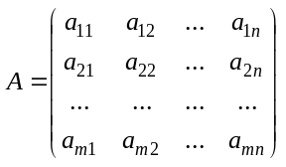
При цьому важливим є поняття рангу матриці
Рангом матриці називається максимальне число її лінійно незалежних рядків. Найбільш зручним способом обчислення рангу являється спосіб елементарних перетворень. Нагадаємо, що елементарними перетвореннями над рядками матриці називаються такі дії:
1) переставляння місцями рядків матриці;
2) множення рядка матриці на довільне число, відмінне від нуля;
3) додавання до будь-якого рядка матриці іншого рядка, помноженого на будь-яке число, відмінне від нуля;
4) викреслювання рядка, який складається із одних нулів.
Ранг матриці при елементарних перетвореннях не змінюється.
Будь-яку ненульову матрицю А за допомогою елементарних перетворень можна звести до вигляду:
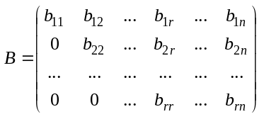
де всі діагональні елементи b₁₁, b₂₂,..., b_{rr} відмінні від нуля, а елементи, розташовані нижче діагональних, рівні нулю. В матриці В система всіх рядків лінійно незалежна, тому її ранг дорівнює R. Враховуючи, що ранг не змінюється при елементарних перетвореннях, можемо записати: ранг А=R або Rang A=R
В процесі зведення матриці А до матриці В (із R рядків) деякі рядки матриці А перетворюються в нульові і відкидаються; R рядків, які залишилися, переходять в рядки матриці В. Тому R рядків матриці А і будуть складати базис системи рядків цієї матриці.
Елементарні перетворення матриці А зводять до нульових ті рядки матриці, які являються лінійними комбінаціями інших(попередніх) рядків. Отже, після викреслення нульових рядків із матриці А, ті R рядків, які залишилися, мають той же ранг, що і А, тобто R рядків лінійно незалежні і утворюють базис.
Взагалі не має значення, проводяться елементарні перетворення над рядками чи над стовпцями матриці. При розв'язуванні задач частіше користуються перетвореннями рядків, допускаючи переставляння стовпців.

ПРИКЛАДИ:
Приклад №1.
Знайти ранг матриці
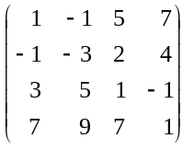
Розв'язання.
Спочатку за допомогою елементарних перетворень доб'ємося того, щоб перший елемент в першому стовпці був відмінний від нуля, в той час як останні елементи цього стовпця перетворились в нулі. Для цього залишимо перший рядок без зміни, а до кожного із останніх рядків додамо перший, помножений на відповідне число; до другого – перший, помножений на 1, до третього – перший, помножений на -3, до четвертого – перший, помножений на -7. Одержимо матрицю
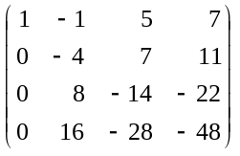
Тепер доб’ємося, щоб другий елемент другого стовпця був відмінний від нуля, а всі наступні за ним елементи цього стовпця були рівні нулю. Для цього другий рядок залишаємо без зміни, а до кожного із наступних за ним рядків додаємо другий, помножений на відповідне число; до третього – другий, помножений на 2, до четвертого – другий, помножений на 4. Одержимо матрицю:
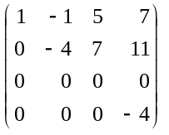
Третій рядок складається із нулів; викреслимо його, одержимо матрицю:
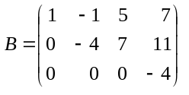
яка має той же ранг, що і матриця А. Третій елемент в третьому стовпці рівний нулю, але можна перетворити так, щоб він був відмінний від нуля, якщо переставити третій і четвертий стовпці. Одержимо матрицю
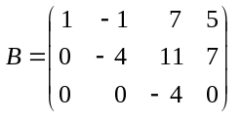
яка має вигляд, що вимагається. Ранг В дорівнює 3, отже, і ранг даної матриці А також дорівнює 3.
Приклад №2.
Знайти який-небудь базис даної системи векторів і виразити всі вектори системи, що ні входять в цей базис, через базисні вектори: a₁=(1, 2, 3, 2), a₂=(-2, 1, -2, -5), a₃=(1, -1, -1, 1), a₄=(-1, 2, 1, -2), a₅=(1, -3, -2, 2).
Розв'язання.
Складаємо матрицю А, рядками якої є компоненти відповідних векторів; справа від кожного рядка запишемо його вираз через
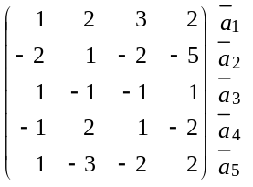
За допомогою елементарних перетворень доб'ємося того, щоб перший елемент в першому стовпці був відмінний від нуля, в той час як останні елементи цього стовпця перетворились в нулі. Для цього залишимо перший рядок без зміни, а до кожного із останніх рядків додамо перший, помножений на відповідне число; до другого – перший, помножений на 2, до третього – перший, помножений на -1, до четвертого – перший, помножений на 1, до п'ятого – перший, помножений на -1. Справа від матриці запишемо перетворення над векторами. Одержимо матрицю:
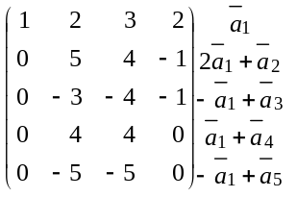
В одержаній матриці поміняємо місцями другий та четвертий стовпці. Маємо матрицю:
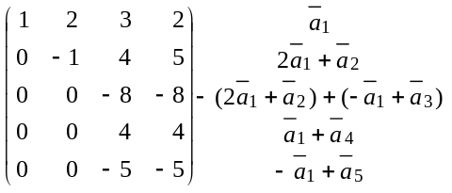
В одержаній матриці перший, другий, четвертий і п'ятий рядки залишаємо без зміни, а до третього рядка додамо другий, помножений на -1. Одержимо матрицю:
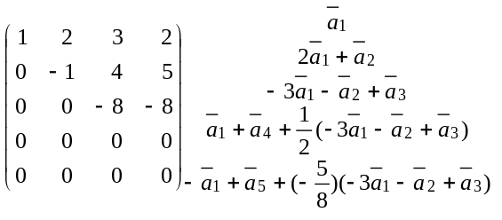
За допомогою елементарних перетворень добиваємося того, щоб четвертий і п'ятий елементи третього стовпця були нулі. Для цього, перший, другий і третій рядки залишаємо без зміни, а до останніх рядків додамо третій рядок, помножений на відповідне число: до четвертого – третій, помножений на 1/2, до п'ятого – третій, помножений на -5/8. Справа від матриці записуємо всі елементарні перетворення над векторами a₁, a₂, a₃, a₄, a₅.
Після всіх перетворень четвертий та п'ятий рядки матриці А перетворились в нулі. Звідси, рядки a₁, a₂, a₃ утворюють базис системи векторів. Таким чином, ранг матриці А дорівнює 3. Із рівностей
a₁+a₄+1/2(-3a₁-a₂+a₃)=0,
-a₁+a₅-5/8(-3a₁-a₂+a₃)=0,
знаходимо вирази векторів a₄ і a₅ через базисні вектори:
a₄=1/2a₁+1/2a₂-1/2a₃
a₅=-7/8a₁-5/8a₂-+5/8a₃

ДЕТЕРМІНАНТ n-ГО ПОРЯДКУ ТА ЙОГО ВЛАСТИВОСТІ
Детермінантом n-го порядку матриці А=(а_{ij})(i=1, 2, ..., n; j=1, 2, ..., n) називається алгебраїчна сума усіх можливих n! членів, кожний з яких є добутком n елементів, взятих по одному і тільки по одному з кожного рядка і кожного стовпця матриці А; знак члена визначається множником (-1)^{t,} де t – число інверсій у перестановці других індексів елементів даного члена, якщо він упорядкований за першими індексами.
Детермінант матриці А:
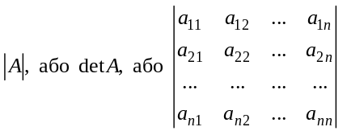
При використанні термінології "рядок" ("стовпчик") детермінанта маємо на увазі рядок (стовпчик) тієї матриці, детермінант якої розглядається.
Зауваження. Поняття детермінанта вводиться тільки для квадратних матриць.

Властивості детермінанта
1.Детермінант n-го порядку при транспонуванні (заміна всіх рядків детермінанта його стовпцями з тими самими номерами) не змінює своєї величини.
2. Якщо в детермінанті n-го порядку поміняти місцями два рядки (стовпчики), то детермінант змінить знак, а його абсолютна величина на зміниться.
3. Детермінант з двома однаковими рядками (стовпцями) дорівнює нулю.
4. Множення будь-якого рядка (стовпця) детермінанта на будь-який коефіцієнт рівносильне множенню детермінанта на цей коефіцієнт.
5. Якщо всі елементи будь якого рядка (стовпця) детермінанта дорівнюють нулю, то і детермінант дорівнює нулю.
6. Якщо елементи двох рядків (стовпців) детермінанта пропорційні, то детермінант дорівнює нулю.
7. Якщо до елементів якогось рядка (стовпця) детермінанта додати відповідні елементи іншого рядка (стовпця), помножені на одне й те саме число, то величина детермінанта не зміниться.
8. Якщо елементи P-го рядка (стовпця) детермінанта є сумами двох доданків:
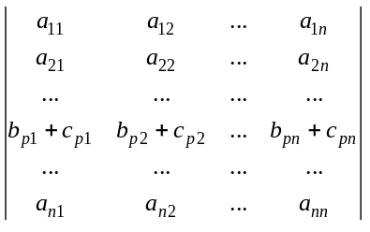,
то цей детермінант можна подати як суму двох детермінантів:
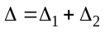
де Δ₁ і Δ₂ детермінанти, утворені з Δ заміною елементів P-го рядка (стовпця) відповідно першими або другими доданками цих елементів
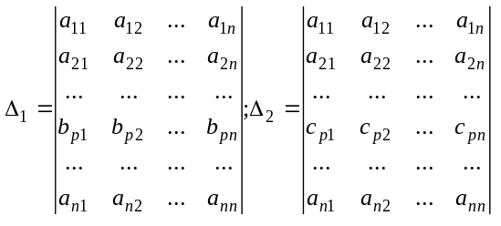
9. Якщо до елементів якогось рядка (стовпця) детермінанта n-го порядка додати відповідні елементи іншого рядка (стовпця), помножені на одне й те саме число, то величина детермінанта не зміниться.
10. Трикутний детермінант, у якого всі елементи, що лежать вище (нижче) діагоналі, нулі, дорівнює добутку елементів головної діагоналі.
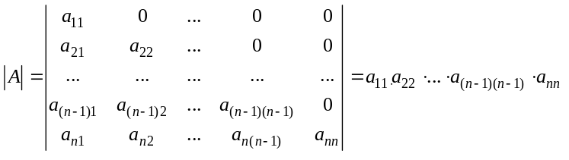
11. Детермінант n-го порядку, у якого всі елементи, що лежать вище (нижче) побічної діагоналі, нулі, дорівнює добутку числа (-1)n^{(n-1)/2} та елементів побічної діагоналі:
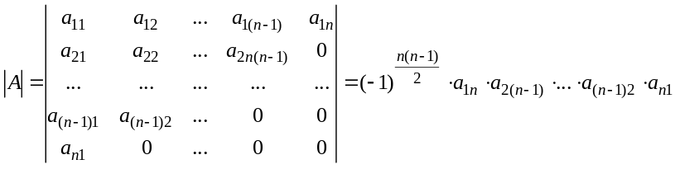

Мінор M_{ij.}
Мінором M_{ij,} який відповідає елементові а_{ij} детермінанта n-го порядку, називають детермінант (n-1)-го порядку, утворений із детермінанта n-го порядку викреслюванням і-го рядка та j-го стовпця, тобто
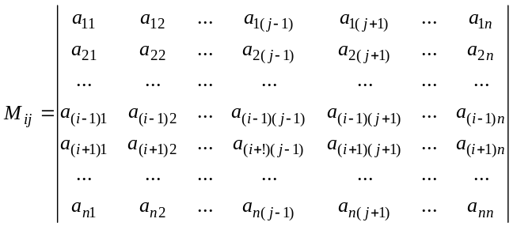
Мінор, взятий із знаком (-1)^{i+j} називається алгебраїчним доповненням А_{ij} елемента a_{ij} детермінанта n-го порядку: A_{ij}=(-1)^{i+j} M_{ij.}
12. Сума добутків елементів будь-якого рядка (стовпця) детермінанта n-го порядку на їх алгебраїчні доповнення дорівнює детермінанту n-го порядку, тобто
Одержане співвідношення називається відповідно розкладом детермінанта за елементами i-го рядка (розклад детермінанта за елементами j-го стовпця).
13. Сума добутків елементів будь-якого рядка (стовпця) детермінанта n-го порядку на алгебраїчні доповнення відповідних елементів іншого рядка (стовпця) цього детермінанта дорівнює нулю.
Детермінанти першого, другого та третього порядків обчислюються за формулами
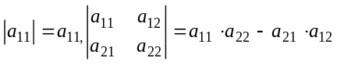
(із добутку елементів, які стоять на головній діагоналі, віднімається добуток елементів, які стоять на побічній діагоналі);
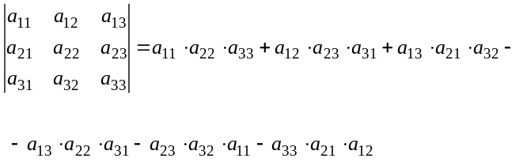
При обчисленні детермінантів третього порядку зручно користуватися правилом трикутників, зображених на схемі:
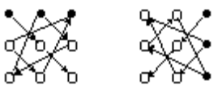
або правилом доповнення: до детермінанта дописують справа перший і другий стовпці:
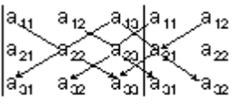
Добутки із трьох елементів, які стоять на головній діагоналі та на прямих, їй паралельних, беруться зі знаком "+", а добутки із трьох елементів, які стоять на побічній діагоналі та на прямих, їй паралельних, беруться зі знаком «–».
Детермінанти четвертого і більш високих порядків при обчисленні зводяться до детермінантів більш низьких порядків (наприклад, третього, другого) або до трикутних.

ПРИКЛАДИ:
Приклад №1.
Обчислити детермінант
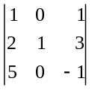
Розв'язання.
1-й спосіб. Скористаємося формулою для обчислення детермінанта третього порядку:
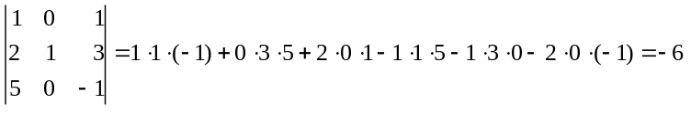
2-й спосіб. Відмітимо, що в другому стовпці всі елементи, крім одного, дорівнюють нулю. Тоді розкладемо детермінант за елементами другого стовпця:
Зауваження. Перший і третій доданки в розкладі можна було не вписувати.
Приклад №2.
Обчислити детермінант
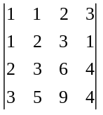
Розв'язання.
Якщо детермінант розкласти за елементами якого-небудь рядка або стовпця, то його обчислення зводиться до обчислення чотирьох детермінантів третього порядку. Очевидно, що це не кращий шлях. Застосуємо спосіб одержання в якому-небудь рядкові або стовпцеві нулів: якщо із другого рядка відняти перший, із третього – подвоєний перший, із четвертого – потроєний перший, то одержимо детермінант
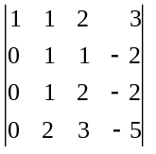,
рівний даному. Розкладемо його за елементами першого стовпця:
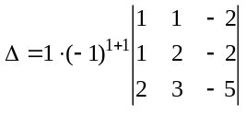
Тепер треба обчислити лише один детермінант третього порядку.
Якщо продовжити процес "одержання нулів" (наприклад, із другого рядка відняти перший), то
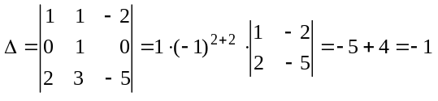
Приклад №3.
Не обчислюючи детермінанта, знайти член детермінанта, який утримує x²:
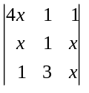
Розв'язання.
За означенням детермінанта це буде алгебраїчна сума наступних трьох елементів: 4x²-x²-12x²=-9x²
Приклад №4.
Розв'язати рівняння.
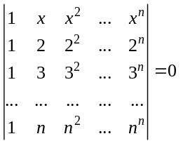
Розв'язання. За третьою властивістю детермінанта коренями даного рівняння будуть числа: x₁=2, x₂=3,..., x_{n}=n

ОБЕРНЕНА МАТРИЦЯ
Матриця А⁻¹ називається оберненою по відношенню до матриці А, якщо АА⁻¹=А⁻¹А=Е, де Е – одинична матриця.
Для того, щоб для матриці А існувала обернена, необхідно і достатньо, щоб детермінант матриці А був відмінний від нуля.
Квадратна матриця, детермінант якої відмінний від нуля, називається невиродженою (або неособливою), в противному випадку – виродженою (або особливою). Вироджені матриці обернених матриць не мають. Будь-яка невироджена матриця А має єдину обернену матрицю А⁻¹:
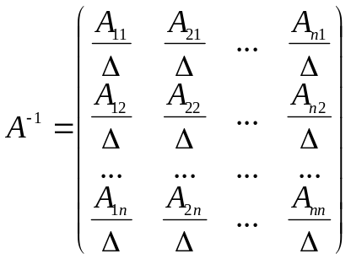
де Δ=⎪А⎪, Аij- алгебраїчні доповнення елемента а_{ij} матриці А, утворену за правилом: кожен елемент матриці А заміняється його алгебраїчним доповненням, потім одержана матриця транспонується і кожен її елемент ділиться на детермінант матриці А.
Для невироджених матриць вірне співвідношення:
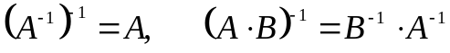

Приклад №1.
Обчислити матрицю А⁻¹, обернену до матриці А
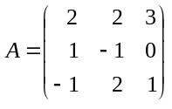
Розв'язання.
Відомо, що обернена матриця існує тоді і тільки тоді, коли задана матриця неособлива. Оскільки
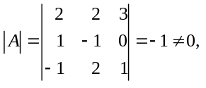
то А – неособлива матриця і А⁻¹ існує. Відомо також, що
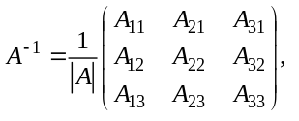
де А_{ij} – алгебраїчне доповнення елемента а_{ij}. Знаходимо послідовно
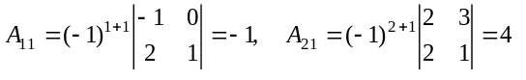
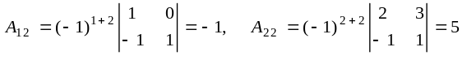
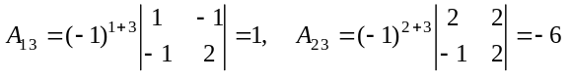
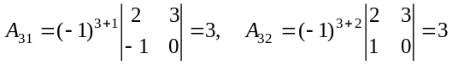
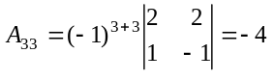
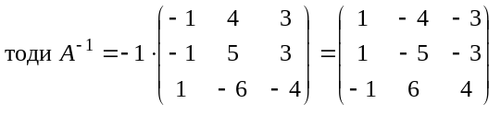
Зауваження Найпростішою перевіркою правильності знаходження оберненої матриці є множення заданої і знайденої матриць: якщо добуток їх дорівнює одиничній матриці, то обернену матрицю знайдено правильно.
Зробимо перевірку:
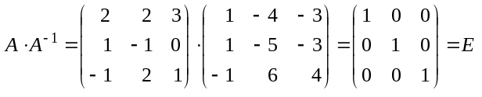

МАТРИЧНІ РІВНЯННЯ
Приклад.
Розв'язати матричне рівняння
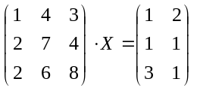
Розв'язання.
Позначимо матрицю 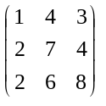 через А, а матрицю 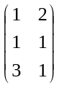 через В.
Матричне рівняння набуває вигляду: AX=B ⇒ X=A⁻¹B.
Обчислимо детермінант матриці А:
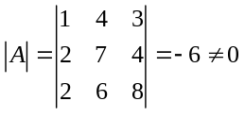
Отже, матриця А має обернену матрицю А⁻¹. Знаходимо А⁻¹, для чого обчислимо алгебраїчне доповнення елементів А:
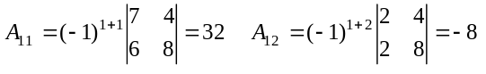
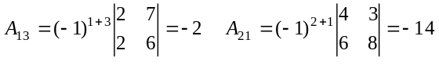
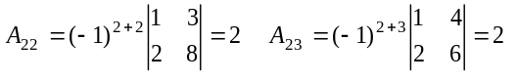
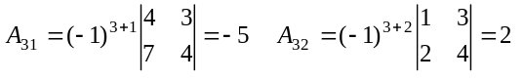
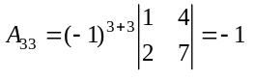
Матриця А⁻¹ має вигляд:
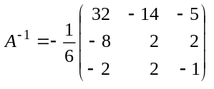
Зробимо перевірку:
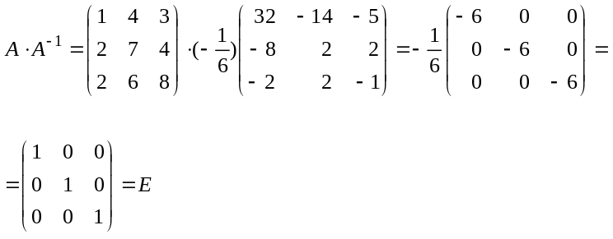
Матриця А⁻¹ обчислена вірно.
Знайдемо матрицю X:
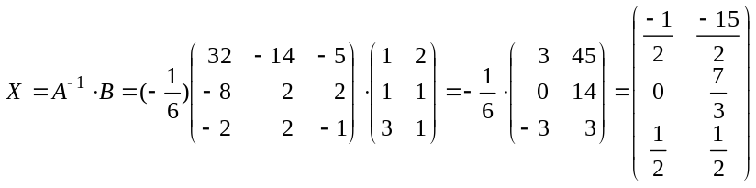
Перевірка:
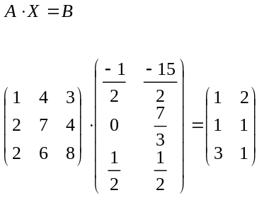
Матриця X знайдена вірно.

СИСТЕМИ ЛІНІЙНИХ РІВНЯНЬ
Лінійним рівнянням з n невідомими називається рівняння виду a₁x₁+a₂x₂+...+a_{n}x_{n}=B, (1) де a₁, a₂, ..., a_{n}, B – дані числа, A x₁, x₂, ..., x_{n} – невідомі, які в це рівняння входять у першому степені (лінійно).
Розв'язком рівняння (1) називається будь-яка сукупність чисел α₁, α₂, ..., α_{n}, при підставлянні яких у дане рівняння замість невідомих x₁, x₂,..., x_{n} відповідно (тобто замість x₁ підставляємо α₁, замість x₂ підставляємо α₂, і.т.д.) воно перетвориться у числову рівність: a₁α₁+a₂α₂+...+a_{n}α_{n}=B
Часто виникає потреба знайти спільні розв'язки кількох лінійних рівнянь, тобто розв'язати систему лінійних рівнянь. У загальному випадку систему m лінійних рівнянь з n невідомими записують у вигляді:
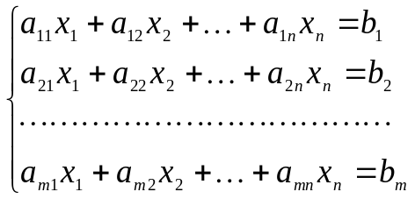 (2)
Якщо в лінійному рівнянні вільний член дорівнює нулю, то таке рівняння називається однорідним. Якщо всі рівняння системи однорідні
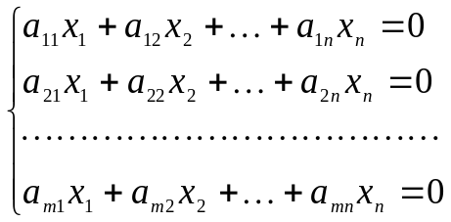 (3)
то вона називається системою однорідних лінійних рівнянь, або однорідною системою рівнянь.
Розв'язком системи лінійних рівнянь називається будь-який вектор (α₁, α₂,..., α_{n}), який є розв'язком кожного з рівнянь системи. Система лінійних рівнянь, яка не має розв'язків, називається несумісною. Система лінійних рівнянь, яка має хоч один розв'язок, називається сумісною. Сумісна система, яка має один розв'язок, називається визначеною. Сумісна система, яка має безліч розв'язків, називається невизначеною.

МЕТОД ГАУССА
Найбільш поширеним методом розв'язування системи лінійних рівнянь є метод Гаусса. Під час розв'язування системи цим методом без додаткового дослідження встановлюється: сумісна система чи несумісна, визначена чи невизначена.
Нехай задано систему m лінійних рівнянь з n невідомими:
(1)
Якщо над даною системою провести елементарні перетворення: а) переставляння двох рівнянь; б) множення обох частин будь-якого рівняння на число с, відмінне від нуля; в) додавання до обох частин одного із рівнянь системи відповідних частин другого рівняння, помножених на будь яке число с; г) викреслювання рівнянь виду 0=0, то одержимо систему, рівносильну даній.
Складемо розширену матрицю
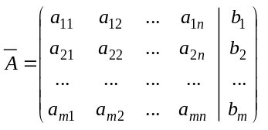
із коефіцієнтів при невідомих та стовпця вільних членів. За допомогою елементарних перетворень над рядками (тільки над рядками!) матриці зведемо матрицю А до вигляду:
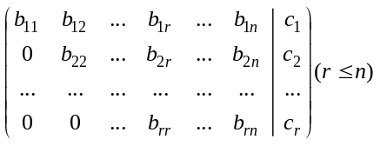 (2)
де всі діагональні елементи b₁₁, b₂₂,..., b_{rr} відмінні від нуля, а елементи, розташовані нижче діагональних, рівні нулю. Матриця (2) відповідає системі рівнянь.
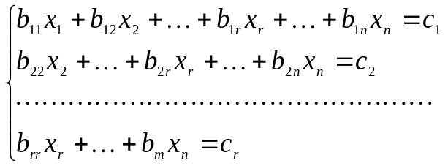 (1’)
Яка одержується із системи (1) за допомогою деякого числа елементарних перетворень, а значить, рівносильна системі (1). Розв'язання системи (1’) не складатиме труднощів. А саме, якщо R=n, то із останнього рівняння, яке буде мати вигляд b_{nn}x_{n}=c_{n} (де b_{nn}≠0), знаходимо єдине значення x_{n}, із попереднього рівняння – значення x_{n-1} (так-як x_{n} уже відоме) і т.д., накінець із першого рівняння – значення x_{1.} Таким чином, якщо R=n, то система має єдиний розв'язок. Якщо ж R<n, то система (1') легко зводиться до системи вигляду:
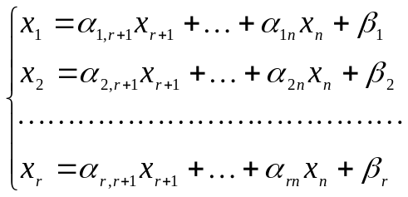 (R<n) (1’)
яка і буде по суті загальним розв'язком системи (1).
Невідомі x_{r+1},..., x_{n} називатимуться вільними. Їм можна надавати яких завгодно числових значень і потім із (1’’) знайти x₁,..., x_{r}.
Таким чином, зведення матриці А до вигляду (2) можливе тільки в тому випадку, коли дана система рівнянь (1) сумісна. Якщо ж система (1) несумісна, то таке зведення неможливе. Це виражається в тому, що в процесі перетворення матриці А в ній може з'явитися рядок, у якому всі елементи рівні нулю, крім останнього. Такий рядок буде відповідати рівнянню вигляду:
0x₁+0x₂+...+0x_{n}=B
або 0=B, якому не задовольняють ніякі значення невідомих (так як B≠0). вданому випадку система несумісна.

Приклад №1.
розв'язати систему лінійних рівнянь методом Гаусса:
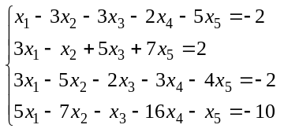
Розв'язання.
Складемо розширену матрицю із коефіцієнтів та вільних членів відповідних рівнянь. Матриця, яка складається тільки з коефіцієнтів відповідних рівнянь, називається матрицею системи А
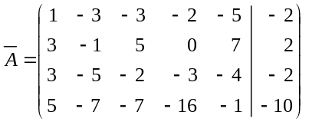
За допомогою елементарних перетворень зведемо матрицю до ступінчастого вигляду. Спочатку зробимо такі перетворення: від другого і третього рядків віднімемо потроєний перший рядок, від четвертого рядка віднімемо в п'ять разів збільшений перший рядок, дістанемо:
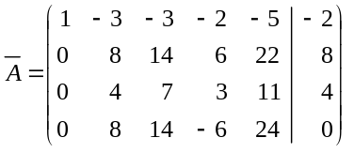
Поміняємо другий і третій рядок місцями:
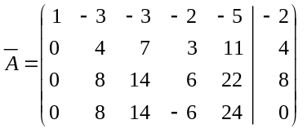
Перший і другий рядок залишимо без зміни, а від третього та четвертого рядка віднімемо подвоєний другий; дістанемо:
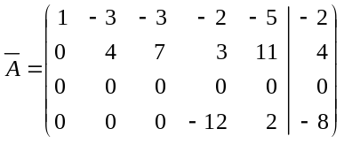
Скоротимо четвертий рядок на 2 і викреслимо третій рядок.
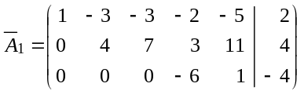
Матриця А зведена до ступінчатого вигляду А₁. Одночасно і матриця А зведена до ступінчатого вигляду А₁. Оскільки в ступінчатих матрицях А₁ і А₁ є по три рядки, то Rang A₁=Rang A₁. Отже, ця система сумісна (це випливає з критерію сумісності). Оскільки спільний ранг дорівнює трьом, а невідомих у системі п'ять, то система має безліч розв'язків, тобто вона невизначена. Матриці А₁ відповідає ступінчата система рівнянь, яка рівносильна даній системі:
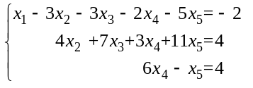
Оскільки лінійно залежних рівнянь три, а невідомих п'ять, то два невідомих тут можуть набувати будь-яких числових значень (вільні невідомі). Невідомі x₁, x₂, x₄ – головні, так як з них починаються рівняння, а x₃ та x₅ – вільні невідомі.
З останнього рівняння маємо: x₄=(4+x₅)/6
Вираз для x₄ підставимо в друге рівняння і виразимо x₂ через вільні невідомі:
4x₂+7x₃+3(4+x₅)/6+11x₅=4
8x₂+14x₃+4+x₅+22x₅=8
8x₂=4-14x₃-23x₅
x₂=(4-14x₃-23x₅)/8
Підставимо тепер значення x₂ та x₄ у перше рівняння системи і знайдемо вираз x₁ через вільні невідомі: x₁–3(4–14x₃–23x₅)–3x₃–2(4+x₅)/6–5x₅=–2.
Після спрощення маємо:
x₁=(20–54x₃–79x₅)/24.
Остаточно, загальний розв'язок системи має такий вигляд:
x₁=(20–54x₃–79x₅)/24,
x₂=(4–14x₃–23x₅)/8,
x₄=(4+x₅)/6.
Щоб дістати частинний розв'язок, треба вільним невідомим надати конкретних числових значень.
Наприклад, поклавши: x₃=0, x₅=–4, матимемо:
x₁=14; x₂=12; x₃=0; x₄=0; x₅=–4.
Приклад №2.
Знайти загальний розв'язок і фундаментальну систему розв'язків системи лінійних однорідних рівнянь:
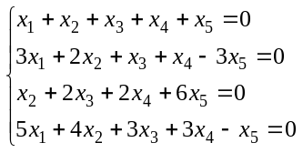
Розв'язання.
Перетворимо розширену матрицю цієї системи за методом Гаусса
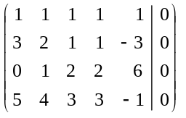
Перший і третій рядки залишимо без зміни, а від другого рядка віднімемо потроєний перший рядок, від четвертого рядка віднімемо в п'ять разів збільшений перший рядок.
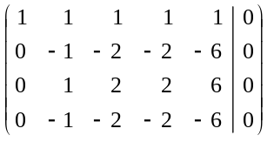
Перший і другий рядки залишимо без зміни, а до третього рядка додамо другий рядок, від четвертого рядка віднімемо другий рядок.
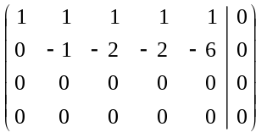
Ранг матриці А=2<5
Скористаємося теоремою: Якщо ранг R матриці із коефіцієнтів системи лінійних однорідних рівнянь менше кількості невідомих n, то фундаментальна система розв'язків даної системи складається із n-R розв'язків.
Остання матриця є ступінчато-трапецієвидною, їй відповідає система:
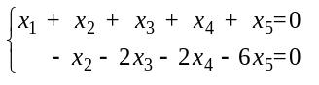
Основними невідомими вважаємо x₁ і x₂, а вільними – x₃, x₄, x₅. З другого рівняння знаходимо
x₂=–2x₃–2x₄–6x₅
Підставляючи це значення x₂ в перше рівняння, маємо
x₁=x₃+x₄+5x₅
Отже, загальний розв'язок даної системи має вигляд:
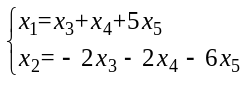
Щоб дістати з загального розв'язку фундаментальну систему розв'язків, візьмемо послідовно: x₃=1, x₄=0, x₅=0;
x₃=0, x₄=1, x₅=0;
x₃=0, x₄=0, x₅=1;
Тоді фундаментальною системою розв'язків даної системи є такі розв'язки:
c₁=(1, –2, 1, 0, 0),
c₂=(1, –2, 0, 1, 0),
c₃=(5, –6, 0, 0, 1).

МЕТОД КРАМЕРА

Нехай дано систему лінійних рівнянь
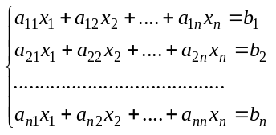 (1)
і детермінант системи Δ ≠ 0
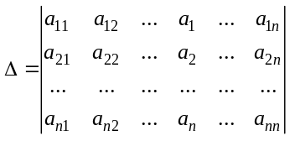
Тоді система (1) має єдиний розв'язок, який можна знайти за формулами:
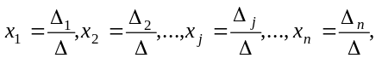
де Δ_{j} одержуються із Δ заміною j-го стовпця на стовпець вільних членів.
Якщо детермінант системи (1) Δ=0, то формули Крамера не можна застосовувати і систему розв'язують за методом Гаусса.

Приклад.
Розв'язати систему лінійних рівнянь за формулами Крамера:
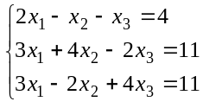
Розв'язання.
Складемо матрицю із коефіцієнтів даної системи і обчислимо її детермінант:
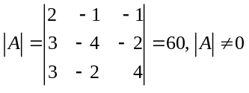
Система має єдиний розв'язок:
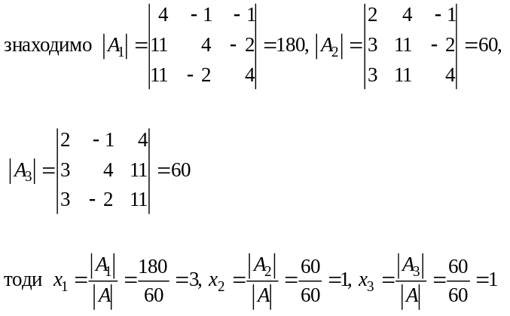
Перевірка:
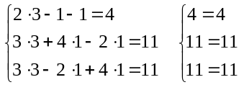
Розв'язком системи являються X₁=3, X₂=X₃=1.

МЕТОД ОБЕРНЕНОЇ МАТРИЦІ
Нехай дано систему лінійних рівнянь:
(1)
Користуючись правилом множення матриці на вектор-стовпець, систему (1) можна записати у вигляді:
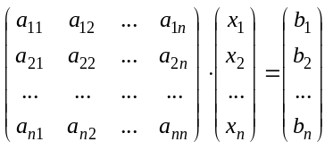 (2)
або скорочено: AX=B (3).
Якщо матриця А неособлива, то для неї існує А⁻¹. Помноживши обидві частини рівності (3) зліва на А⁻¹, дістанемо А⁻1АX=A⁻¹B, X=A⁻¹B.
Отже, система (1) з неособливою квадратною матрицею А має єдиний розв'язок, який можна записати у матричній формі:
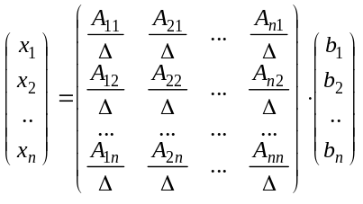

Приклад.
Розв'язати систему лінійних рівнянь в матричному вигляді:
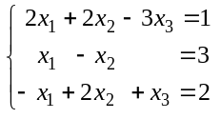
Розв'язання.
Запишемо систему у матричному вигляді:
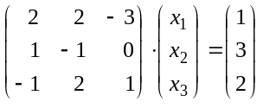
Позначимо матрицю 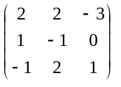 через А, матрицю 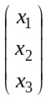 через X і матрицю 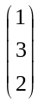 через B
Тоді AX=B ⇒ X=A⁻¹B.
Знаходимо |A| і A⁻¹
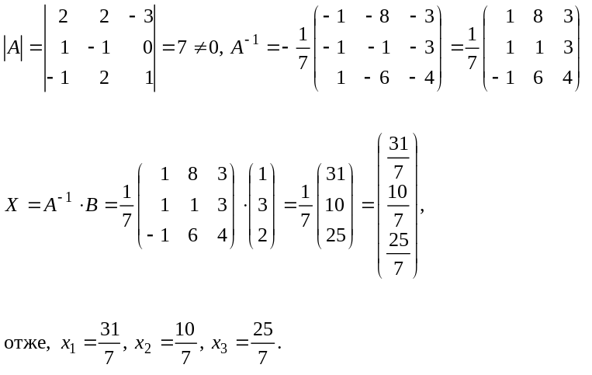
Перевірка:
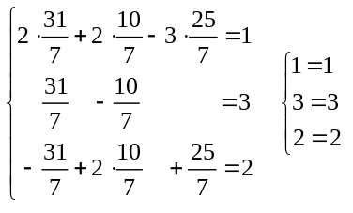
Система розв'язана правильно.

ОБЧИСЛЕННЯ ДЕТЕРМІНАНТА n-го ПОРЯДКУ
Для квадратних матриць поряд з поняттям мінора вводиться поняття додаткового до нього мінора. Нехай дана квадратна матриця і її мінор М порядку k. Мінором М', доповнювальним до мінора М, називається детермінант матриці, одержаної із даної викреслюванням тих її k рядків і k стовпців, які входять в мінор М. Мінори квадратної матриці називаються також мінорами її визначника. Алгебраїчним доповненням мінора називається доповняльний до нього мінор, взятий із знаком (-1)^{σ,}де σ сума номерів тих рядків і стовпців даної матриці, які входять в мінор, що розглядають.
Теорема Лапласа. Детермінант n-го порядку дорівнює сумі добутків всіх можливих мінорів k-го порядку (1≤k≤n-1), які можна скласти із довільно вибраних k-рядків і k-стовпців, на алгебраїчні доповнення цих мінорів.
Зауваження. Теорема Лапласа дозволяє розкласти детермінант n-го порядку за декількома рядками (стовпцями). Вона дає можливість зводити обчислення детермінанта n-го порядку до обчислення декількох детермінантів k-го і (n-k)-го порядків. Цих нових детермінантів може виявитися багато (при великому n), тому застосовувати теорему Лапласа доцільно лише в тих випадках, коли в даному детермінанті є такі рядки або стовпці, що більшість із відповідних мінорів k-го порядку або доповнювальних до них мінорів дорівнюють нулю.

ПРИКЛАДИ:
Приклад №1.
Застосовуючи теорему Лапласа, обчислити детермінант
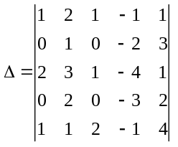
Розв'язання.
Виділимо перший і третій стовпці, які утримують нулі. Із елементів цих стовпців можна скласти ряд (сk_{n}) мінорів другого порядку, деякі з них рівні нулю.
Застосовуючи теорему Лапласа, розкладемо детермінант Δ за мінорами першого і третього стовпців.
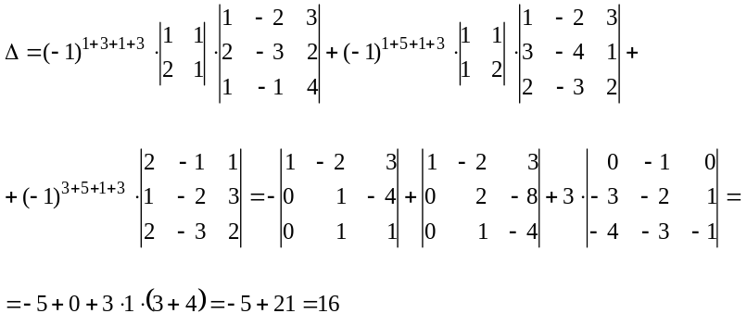
Якщо в детермінанті Δ головну діагональ покривають дві матриці без спільних елементів з детермінантами Δ₁ та Δ₂ і по одну сторону від них всі елементи рівні нулю, то Δ=Δ₁Δ₂.
Наприклад:
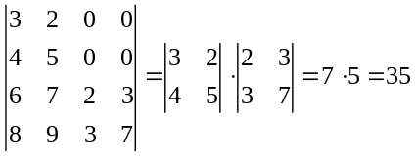
Якщо маємо ступінчатий детермінант Δ, тобто на головній діагоналі його стоїть ланцюжок квадратних матриць з детермінантами Δ₁,Δ₂,...,Δk, а по одну сторону від цього ланцюжка всі елементи дорівнюють нулю, то Δ=Δ₁Δ₂...Δk,
Наприклад:
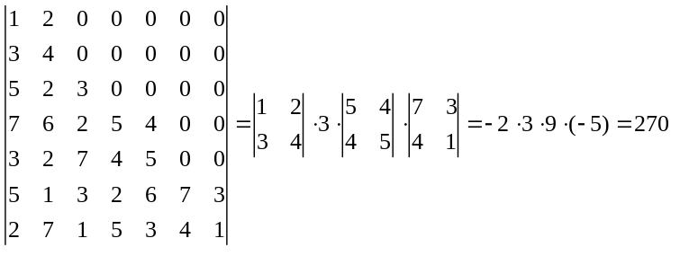
Приклад №2.
Обчислити детермінант n-го порядку
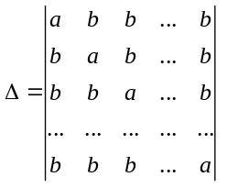
Розв'язання.
В даному детермінанті всі елементи головної діагоналі дорівнюють а, всі останні елементи дорівнюють B. Якщо відняти від всіх рядків перший, то одержимо детермінант
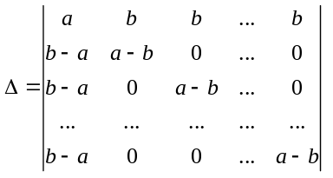,
який хоч і не є трикутним, але легко зводиться до трикутного вигляду. Для цього достатньо до першого стовпця додати суму всіх останніх стовпців. В результаті такого перетворення одержимо:
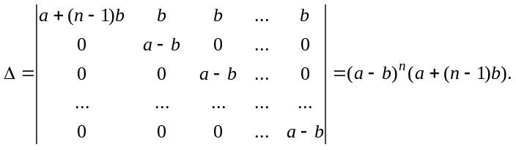
Приклад №3.
Обчислити детермінант n-го порядку:
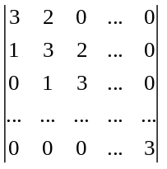
Розв'язання.
В даному детермінанті всі елементи головної діагоналі дорівнюють 3, всі елементи вздовж "верхньої" паралелі до головної діагоналі дорівнюють 2, вздовж "нижньої" паралелі дорівнюють 1. Метод, за допомогою якого обчислюються подібні детермінанти, називається методом рекурентних співвідношень. Він полягає в тому, що даний детермінант виражають через детермінанти такого ж типу, але більш низького порядку. Одержана рівність називається рекурентним співвідношенням.
В даному випадку рекурентне співвідношення одержуємо наступним чином. Позначимо даний детермінант n-го порядку через Δ_{n}. Розкладемо його за елементами першого рядка:
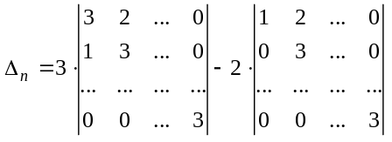
Перший із детермінантів, які стоять в правій частині, є не що інше, як Δ_{n-1}; щодо другого, то розклавши його за елементами першого стовпця, знаходимо, що він дорівнює Δ_{n-2}. Таким чином, маємо рекурентне співвідношення
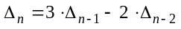
Запишемо одержане співвідношення в такому вигляді:
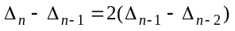
Звідси бачимо, що числа a_{n}=Δ_{n} – Δ_{n-1} утворюють геометричну прогресію із знаменником 2. Отже. а_{n}=2^{n-2}a₂, або Δ_{n} – Δ_{n-1}=2^{n-2}(Δ₂–Δ₁).
Але
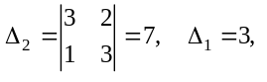
так, що Δ_{n} – Δ_{n-1}=2^{n-2} 4=2^{n}. Тоді
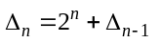
Послідовно знаходимо:
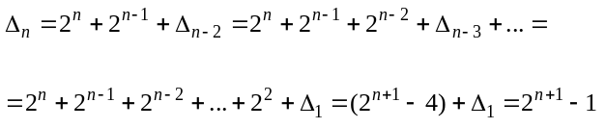
Якщо рекурентне співвідношення має вигляд Δ_{n} =P Δ_{n-1}+q Δ_{n-2}, де P i q – сталі (тобто не залежать від n) числа. В цьому випадку можна вивести формулу для обчислення Δn.
Якщо q=0 то Δ_{n}=p^{n-1} Δ₁, де Δ₁ – детермінант першого порядку даного вигляду.
Якщо q≠0, то розв'язуємо квадратне рівняння x²-px+q=0. Нехай A і B – його корені. Якщо A≠B то Δ_{n} =c₁α^{n} +c₂ β^{n}, де
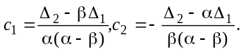
Δ₁ i Δ₂ – детермінанти першого і другого порядку даного вигляду. Вирази для с₁ і с₂ можна знайти безпосередньо за формулами:
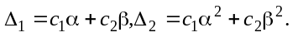
Якщо q≠0, A = B, то
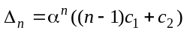
де 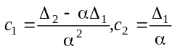
Приклад №4.
Обчислити детермінант Якобі n-го порядку
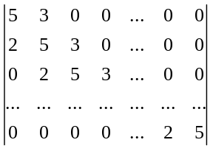
Розв'язання.
Рекурентне співвідношення Δ_{n} =5 Δ_{n-1}- 6 Δ_{n-2}
Розв'язуємо рівняння x²-5x+6=0. Його корені A =2 B=3. Знаходимо
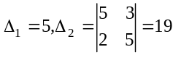,
тому для с₁ і с₂ маємо систему рівнянь:
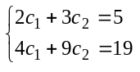
Звідки с₁=-2, с₂=3.Отже
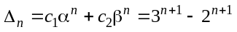
Детермінантом Вандермонда називається детермінант вигляду
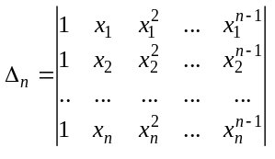
Він обчислюється за формулою
